角色系统的设计文档
- 文档记录
版本 | 更新时间 | 更新内容 | 作者
1.0 | 2025.09.04 | 文档编写 | 王永康

- 系统目的
让玩家搭配、升级技能，以及使用背包内的道具，提升战力。
- 设计思路
参考寻道大千、灵剑仙师。
- 文档内容

4.1 UI
4.1.1 技能UI
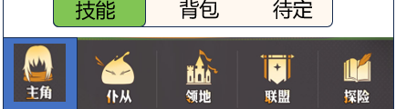
点击主界面中的“主角”进入以下界面
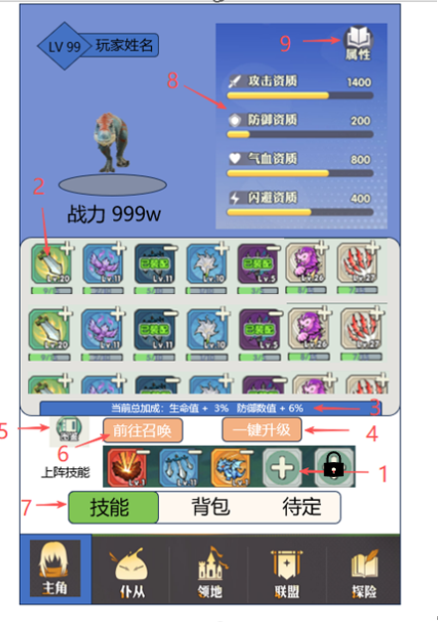
1. 上阵技能区域
a. 总共五个技能槽位，随着玩家等级提升解锁
b. 未解锁槽位呈现上锁图标，未装配槽位呈现加号图标
c. 槽位点击没有效果
2. 技能图标
a. 根据技能品质的不同显示不同的背景色
b. 技能按照品质低到高自动排序，同品质按照技能ID低到高
c. 图标下方显示拥有碎片数量以及技能升一级需要的碎片数量
d. 未装配技能右上角显示按钮“+”；已装配技能右上角显示按钮“-”，且显示文字“已装配”
e. 点击图标右上角按钮“-”将该上阵技能卸下；点击按钮“+”上阵选中技能，若点击前技能槽位已满，如下图将上阵技能区域高亮显示，玩家点击区域内的技能图标卸下点击技能，同时上阵选中技能
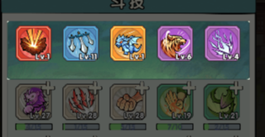
f. 点击技能图标后如下图显示技能详情UI
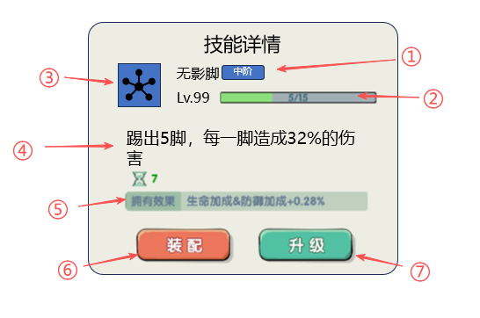
- 技能名字以及品质
- 技能等级以及拥有碎片和升一级需要的碎片数量
- 技能图标
- 技能详细介绍
- 技能CD和拥有后的属性加成
- 装配按钮，点击后进行装配，效果等同于技能图标右上角的“+”
- 升级按钮，如果碎片数量足够点击后技能升一级，如果升级所需碎片不足按钮显示灰色
3. 总加成显示
a. 显示技能系统的总属性加成
4. 一键升级按钮
a. 点击按钮将升级所有可以升级的技能
5. 图鉴按钮
a. 点击按钮打开如下图的技能图鉴，显示所游戏内所有的技能
b. 未拥有的技能呈灰色显示，且右上角上锁，点击图鉴内的技能图标可以打开技能详情UI
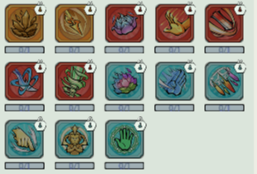
6. 前往召唤按钮
a. 点击按钮跳转到技能召唤系统
7. 功能标签
a. 显示技能、背包标签，点击后进入对应的页面
8. 资质显示
a. 显示玩家的资质信息
9. 属性按钮
a. 点击按钮打开如下图的属性详情面板
b. 属性分为四个大类，基础属性、战斗属性、战斗抗性、特殊属性
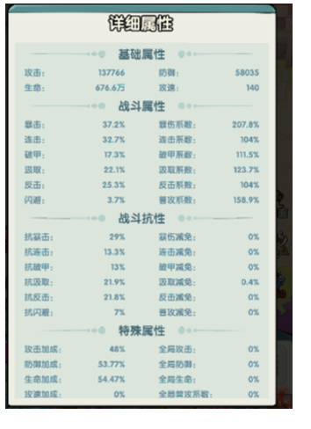
4.1.2 背包UI
在主角系统中点击“背包”标签后进入以下界面
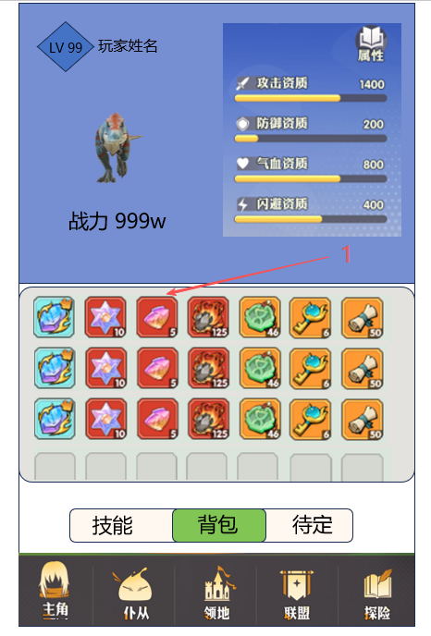
- 道具图标
a. 道具进入背包后按照品质高到低自动排序，同品质按照道具ID高到低
b. 根据道具的品质显示不同的背景色
c. 右下角显示道具的数量
d. 点击道具图标，根据道具的类型显示不同的道具信息UI
下图为消耗性道具的信息UI：
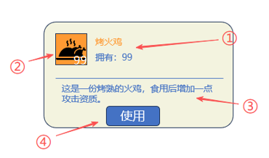
- 显示道具名字以及拥有数量
- 显示道具图标，右下角显示数量
- 显示道具描述
- 使用按钮
下图为材料类型的道具信息UI：
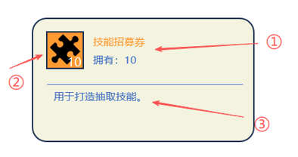
- 显示道具名字以及拥有数量
- 显示道具图标，右下角显示数量
- 显示道具描述
下图为随机宝箱的信息UI：
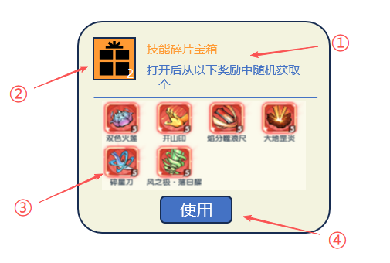
- 显示道具名字以及描述
- 显示道具图标，右下角显示数量
- 显示宝箱打开可获取的随机奖励
- 使用按钮
下图为自选宝箱的信息UI：
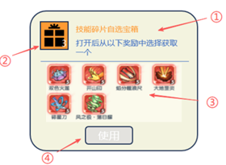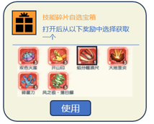
- 显示道具名字以及描述
- 显示道具图标，右下角显示数量
- 显示宝箱内的可选择奖励，点击奖励图标后增加选中边框提示，表示打开后将获取的奖励
- 使用按钮，未选择奖励时呈现灰色显示

